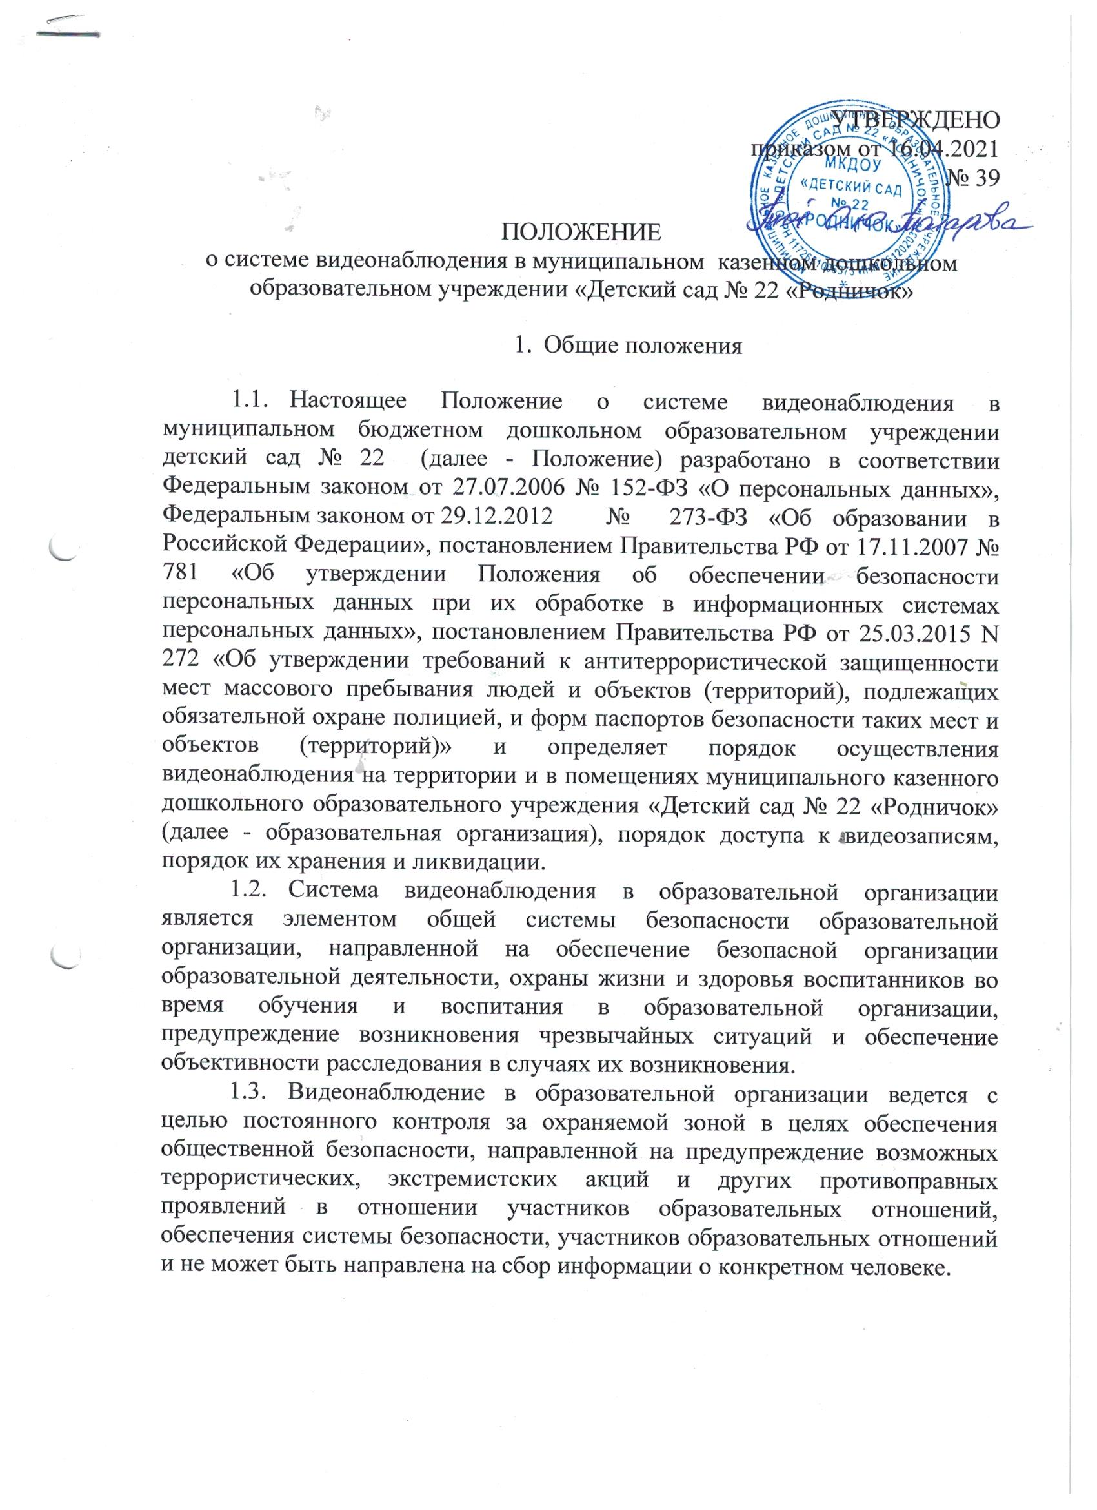
Порядок организации системы видеонаблюдения
  - Система видеонаблюдения на территории образовательной организации является открытой.
  - Видеокамеры устанавливаются в следующих зонах:
    - в местах возможного несанкционированного проникновения посторонних лиц (входные зоны);
    - на территории образовательной организации.
  - Система видеонаблюдения должна обеспечивать:
    - прямое видеонаблюдение сторожами, заведующим (завхозом);
    - запись видеоинформации в архив для последующего анализа состояния охраняемого объекта (зоны), тревожных ситуаций, идентификации нарушителей.
  - Участники образовательных отношений, которые потенциально могут попасть в зону видеонаблюдения, информируются о дате начала видеонаблюдения.
  - Для оповещения участников образовательных отношений об осуществлении видеонаблюдения могут быть использованы такие формы как, размещение информационных табличек перед входом на территорию или помещение образовательной организации, на которой ведется видеонаблюдение; информирование участников образовательных отношений на педагогическом совете, общем собрании трудового коллектива, родительских собраниях; а также иные способы, позволяющие принять решение о том, готов ли человек стать объектом видеонаблюдения.
- Просмотр, хранение данных видеонаблюдения и передача данных третьим лицам
  - С учетом количества устанавливаемых видеокамер и мест их размещения обеспечивается непрерывное видеонаблюдение за состоянием обстановки на всей территории образовательной организации, архивирование и хранение данных в течение 30 дней.
  - Изображение с камер выводится на экран, установленный на рабочем месте сторожей, заведующего (завхоза) в зоне доступного наблюдения с целью своевременного реагирования на возникновение признаков и причин опасных ситуаций и ведется запись.
  - Система видеонаблюдения предполагает запись информации на жесткий диск видеорегистратора, которая не подлежит перезаписи и уничтожается автоматически по мере заполнения памяти жесткого диска в течение 30 дней с момента записи.
  - Запись информации видеонаблюдения является конфиденциальной, не подлежит перезаписи с жесткого диска видеорегистратора, редактированию, передачи третьим лицам.
  - Доступ к просмотру записей видеонаблюдения, хранящимся установленный период на жестком диске видеорегистратора, имеет заведующий, заведующий хозяйством.
  - Обеспечением конфиденциальности является пароль доступа к информации видеорегистратора, хранящийся у заведующего.
  - Просмотр записанных изображений может осуществляться исключительно при личном участии заведующего в условиях ограниченного доступа (при отсутствии посторонних лиц).
  - Для защиты публичных интересов (т.е. выявления факта совершения правонарушения) в просмотре могут участвовать лица, изображенные на записи, сотрудники полиции (при наличии заявления от участников образовательных отношений), а также законные представители воспитанников, участвовавших в конфликте.
  - Передача записей камер видеонаблюдения третьей стороне допускается только в исключительных случаях (по запросу следственных и судебных органов, а также по запросу граждан, изображённых на видеозаписи). Вопрос о передаче записей решает заведующий.

